KA’TUAN SUNGA’
Kajian Teologis Tentang Makna Ritus Ma’karu’dusan dalam Aluk Rambu
Solo’ di Jemaat Batusura’ Klasis Rembon Sado’ko’
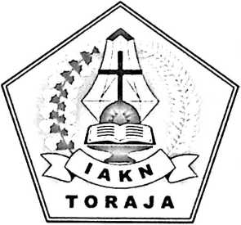
SKRIPSI

PERPUSTAKAAN
INSTITUT AGAWA KRISTEN NEGERI
T ASIN TORAJA
Tgl.Tenma
No Inouk

No. Kias '.tJa-z.
Ditoii/
Hadiah dari •
Terima dari
Harga' : |
Diajukan Kepada Institut Agama Kristen Negeri (IAKN) Toraja Untuk
Memenuhi Salah Satu Syarat Guna Memperoleh Gelar Sarjana Teologi
(S.Th)
Oleh:
JOICE BURA KABAN
2020164899
PROGRAM STUDI TEOLOGI KRISTEN
FAKULTAS TEOLOGI DAN SOSIOLOGI KRISTEN
INSTITUT AGAMA KRISTEN NEGERI (IAKN) TORAJA
2021

HALAMAN PERSETUJUAN
Judul : Kajian Teologis Makna Ritus Ma’karu’dusan dalam Aluk
Rambu Solo¹ di Jemaat Batusura’ Klasis Rembon Sado’ko’
Disusun oleh
Nama : Joice Bura Kaban
NIRM : 2020164899
Program Studi : Teologi Kristen
Fakultas : Teologi dan Sosiologi Kristen
Setelah dikonsultasikan, dikoreksi, dan diperbaiki dengan arahan dari
pembimbing, maka skripsi ini dinyatakan memenuhi syarat untuk dijilid dan
diserahkan pada Institut Agama Kristen Negeri (IAKN) Toraja.
Tana Toraja, 13 September 2021
Dosen Pembimbing
Pembimbing I,
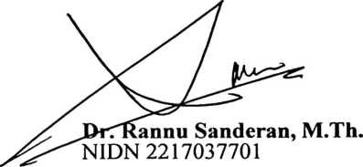
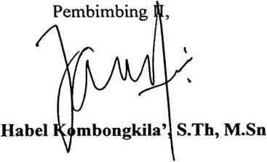
ii

Judul | : Kajian Teologis Tentang Makna Ritus Ma'karu’dusan  dalam Aluk Rambu Solo' di Jemaat Batusura’ Klasis  Rembon Sado’ko’.
Disiapkan oleh | Nama : Joice Bura Kaban  NIRM :2020164899  Program Studi : Teologi Kristen  Fakultas : Teologi dan Sosiologi Kristen
Dibimbing oleh | 1. Dr. Rannu Sanderan, M.Th.  2. Habel Kombongkila’, S.Th, M.Sn.

Telah dipertahankan dan dipertanggungjawabkan oleh penulis di depan
penguji pada ujian saijana (SI) Institut Agama Kristen Negeri (IAKN) Toraja,
pada tanggal 23 Agustus 2021 dan diyudisium pada tanggal 08 September 2021.
Dewan penguji:
Penguji Utama,
Andari

T. Sitammu, M.Th.
NIP 196905222006041009
Penguji Pendamping,
ari N, M.Si.
Resky rnam
NIP 199308012020122022
Panitia Ujian
Ketua,


Srimart Ryeni, M.Si.
NIP 198903032019032012
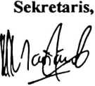

Mariana Surpiati, S.Th.
NIP 198203022009122005
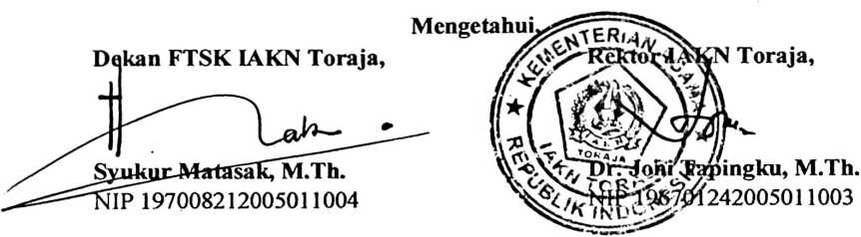
iii
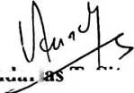
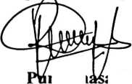

ABSTRAK

Joice Bura Kaban (2020164899), menyusun skripsi dengan judul Kajian

Teologis Tentang Makna Ritus Ma’karu’dusan dalam Aluk Rambu Solo⁹ di

Jemaat Batusura’ Klasis Rembon Sado’ko’ di bawah bimbingan Bapak Dr. Rannu
Sanderan, M.Th dan Bapak Habel Kombongkila’, S.Th, M.Sn.
Pemilihan topik ini karena penulis ingin mengetahui makna dari pelaksanaan
ritus ma’karu’dusan dalam aluk rambu solo’. Ritus ma’karu’dusan merupakan suatu
ritus peralihan yang membalikkan kehidupan kepada kematian atau suatu ritus yang
menentukan seseorang itu akan dianggap benar-benar telah mati. Ritus ini merupakan
suatu ritus yang diadopsi dari praktik Aluk Todolo yang masih dilakukan oleh orang
Kristen. Berdasarkan pernyataan itu penulis ingin mengetahui apa makna teologis
dari pelaksanaan ritus ma’karu’dusan dalam aluk rambu solo’ di Jemaat Batusura’
Klasis Rembon Sado’ko’.
Penulisan ini dirampungkan dengan menggunakan metode penelitian
kualitatif yakni dengan melakukan observasi dan wawancara. Lokasi penelitian di
Jemaat Batusura’ Klasis Rembon Sado’ko’ yang berada Lembang Batusura’
Kecamatan Rembon. Untuk memperoleh informasi sekaitan dengan penelitian ini
maka penulis memilih informan yang terdiri dari 3 orang Pemangku adat, 1 orang
Pendeta, 2 orang Penatua dan 1 orang anggota jemaat.
Dari hasil penelitian ini menunjukkan bahwa sampai hari ini praktik ritus
ma’karu’dusan masih dilakukan namun telah mengalami pergeseran makna yang
disesuaikan dengan ajaran Kristen. Jika dulu seseorang barulah akan dikatakan benar-
benar mati jika ritus ini dilaksanakan maka ketika telah ditransformasikan sesuai
dengan ajaran kekristenan maka ritus ini merupakan suatu praktik wujud
pemeliharaan adat dan kebudayaan yang secara teologis mengandung makna sebagai
suatu ibadah penghiburan kepada keluarga dan kesiapan keluarga untuk
melangsungkan prosesi pemakaman terhadap mendiang sehingga segenap rumpun
keluarga dan kerabat dapat datang untuk berbagi duka. Sejatinya manusia telah
mengalami kematian seutuhnya atau benar-benar mati kama dosa dan ketika
seseorang sudah tidak bernapas lagi serta tubuhnya sudah kaku maka saat itu juga ia
telah dikatakan mati. Tubuh akan kembali menjadi debu tanah sementara itu roh dan
jiwa akan kembali kepada sang pencipta yaitu Allah (Pkh. 12:7).
v

